Урок в 4 классе коррекционной школы VIII вида по теме: Упражнения с обручами.
Задачи урока:
1) повторить общеразвивающие упражнения с обручами;
2) продолжить обучение прыжкам в длину с разбега;
3) принять нормативы по метанию мячей на дальность;
4) провести игру «Передача мячей в колоннах».
Место проведения занятий: площадка около школы.
Оборудование: скакалки (по количеству учащихся), рулетка, малые мячи (по 2 мяча на каждого ученика).
Словарь: мяч, передача, колонна.
Ход урока
Построение у школы. Передвижение к месту проведения занятий. Построение в одну шеренгу, перестроение. Расчет. Рапорт.
Ходьба на носках и наружных сторонах стопы в различных положениях. Ходьба в чередовании с бегом. Размыкание приставными шагами на вытянутые руки.
Общеразвивающие упражнения с обручем
1. И. п. — основная стойка, обруч вертикально за спиной.
В. — обруч назад, подняться на носки, вернуться в и. п.; темп медленный (рис. 73, 1).
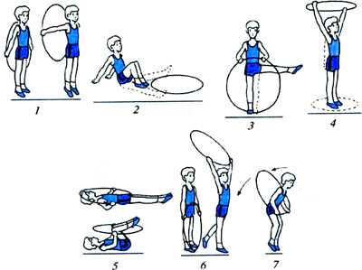
Рис. 73. Общеразвивающие упражнения с обручем.

2. И. п. — упор сидя, ноги согнуты, обруч на полу перед носками.
В. — ноги врозь на полу, вернуться в и. п. (рис. 73, 2).
3. И. п. — основная стойка, обруч держать впереди хватом сверху.
В. — левую ногу отставить в сторону, вернуться в и. п.; то же правой ногой (рис. 73, 3).
4. И. п. — основная стойка в центре обруча.
В. — присесть, взять обруч, встать, обруч вверх горизонтально, вернуться в и. п. (рис. 73, 4).
5. И. п. — лежа на спине, обруч горизонтально на груди.
В. — приподнимая обруч и сгибая ноги, продеть их в обруч, вернуться в и. п. (рис. 73, 5).
6. И. п. — основная стойка, обруч держать впереди вертикально прямыми руками хватом снизу.
В. — обруч вверх, левую ногу отставить назад, вернуться в и. п.; то же правой ногой (рис. 73, 6).
7. И. п. — обруч держать перед собой хватом снизу.
В. — вращая обруч вниз и назад, выполнить прыжки на обеих ногах. Ходьба на месте (рис. 73, 7).
Прыжки в длину с разбега. Первые две попытки тренировочные, последующие две зачетные (засчитать лучшую из них).
Метание на дальность, зачет по лучшему результату.
Повторить игру «Передача мячей в колоннах».
Построение. Подведение итогов урока. Передвижение в школу. Организованное возвращение в класс.

